# Ejercicio 2 -- 3 Puntos

Se desea ejecutar el algoritmo de **Dijkstra** sobre el siguiente di-grafo pesado, a partir del vértice **“D”**.

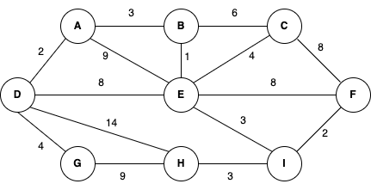

Muestre todos los pasos intermedios, indicando el orden en que se van procesando los vértices.

|  |  |  |  |  |
| --- | --- | --- | --- | --- |
| Orden en el que toma el vértice | Vértice V | Distancia (A,V) | Previo | Visitado |
| 2º | A | ~~∞~~ 2 | D | ~~0~~ 1 |
| 4º | B | ~~∞~~ 5 | A | ~~0~~ 1 |
| 7º | C | ~~∞~~ ~~11~~ 10 | ~~B~~ E | ~~0~~ 1 |
| 1º | D | ~~∞~~ 0 | - | ~~0~~ 1 |
| 5º | E | ~~∞~~ ~~8~~ 6 | ~~D~~ B | ~~0~~ 1 |
| 8º | F | ~~∞~~ ~~14~~ 11 | ~~E~~ I | ~~0~~ 1 |
| 3º | G | ~~∞~~ 4 | D | ~~0~~ 1 |
| 9º | H | ~~∞~~ ~~14~~ ~~13~~ 12 | ~~D~~ ~~G~~ I | ~~0~~ 1 |
| 6º | I | ~~∞~~ 9 | E | ~~0~~ 1 |

# Ejercicio 3 -- 2 Puntos

Obtener la **ordenación topológica** para el siguiente grafo dirigido acíclico, utilizando la estrategia que trabaja con los grados de entrada cero de los vértices almacenados en una **cola**. Muestre la ejecución del algoritmo indicando **cada paso** cómo se van modificando los grados de entrada de los vértices. *Nota*: tantos los vértices como los adyacentes se procesan en forma ascendente.

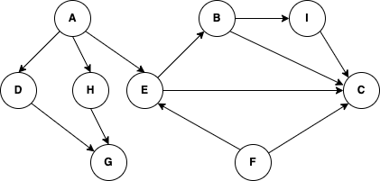

COLA: ~~A F D H E G B I C~~

SORT: A F D H E G B I C

